中交四公局2022届校园招聘公告

**一、企业概况**

中交第四公路工程局有限公司（简称“中交四公局”），是世界500强一一中国交通建设股份有限公司的骨干子公司，具有建筑、市政及公路工程施工总承包三特级、工程设计建筑、市政及公路行业三甲级等29个类别106项资质，注册资本金19.39亿元，业务遍布全国31个省（市、自治区）和亚洲、非洲、拉丁美洲10多个国家和地区，多次获得全国优秀施工企业、全国交通企业管理创新示范单位、中国交建优秀企业、中国交建经济效益最优奖、中国交建稳增长突出贡献奖、中国交建平安企业等荣誉称号，是中国交建首家、国内极少数集公路、建筑、市政“三特三甲”资质于一体的大型综合性建筑企业。总部设在北京，下属公司分布北京、天津、雄安、西安、青岛、南京、重庆、厦门等地，下辖21个子分公司（事业部）、10个国内区域总部、1个综合甲级试验室及多个项目公司。

**二、招聘需求**

（一）需求专业

工程技术类（土木工程、工程力学、城市地下空间工程、建筑学、给排水、建环暖通、建筑电气、道桥、测量测绘、试验检测等），工程造价类，安全环保类，物资管理类，机械设备类，财务会计类，综合管理类。

（二）资格条件

1.国家统招2022届毕业生，本科及以上学历。

2.综合成绩良好，毕业时取得毕业证、学位证、报到证。党员、学生干部、校园活动达人、专业竞赛获奖者优先。

3.有较强的组织创新能力和团队协作精神，身体健康，事业心强，吃苦耐劳，热爱本职工作，能适应建筑施工行业环境，与我局用人要求相匹配。

**三、福利待遇**

 央企正式编制、五险两金、补充医疗、司龄补贴、绩效奖励、入职津贴、证件补贴、带薪年假、高温津贴、免费食宿、健康体检、工会福利、集体婚礼等。

**四、人才培养**

“管理+技术+项目”职业发展三通道相互贯通，人才培养机制全面，提供良好的发展平台和广阔的发展空间，助力年轻人才快速成长成才。

新人培训：入职培训、职业规划、拜师学技、轮岗旁站、谈心谈话等；

业务培训：专业技术培训、素质提升培训、考证取证培训等；

干部培训：后备干部培训、中青年骨干人才培训 、高级管理人才培训、项目经理培训、项目书记培训等。

**五、应聘须知**

（一）简历投递

招聘采用线上线下相结合方式。

在线投递简历：扫描**人才招聘平台二维码**，选择对应岗位，选择毕业院校所在省份面试站点投递简历（可上传有效成绩单、身份证、个人证书等附件），并完成系统测评。

线下现场投递：根据疫情防控形势和政策要求，适时开展入校招聘宣讲（时间地点见学校公告），网上投递后，请关注四公局校招行程，携带个人简历、有效成绩单、就业推荐表复印件、身份证复印件等简历材料就近参加现场宣讲会或网上宣讲会。

（二）招聘流程

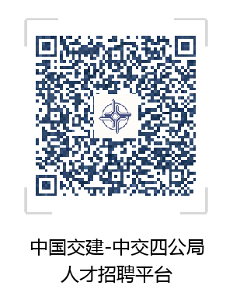简历投递-->简历筛选-->面试-->签订三方协议-->进入录用流程。